
HURA TAPAIRU MANIHINI

- Dossiers à fournir -

Chaque groupe inscrit au Hura Tapairu Manihini doit obligatoirement fournir à Te Fare Tauhiti Nui-Maison de la Culture les éléments numériques énumérés ci-dessous afin de permettre la bonne mise en œuvre de l’évènement. Il est donc important de respecter les délais imposés.

L’équipe de Te Fare Tauhiti Nui – Maison de la Culture peut apporter son aide dans les traductions en français, anglais et espagnol si cela venait à manquer.

Tous les documents sont à retourner à Te Fare Tauhiti Nui - Maison de la Culture en version numérique sous format word afin que nos équipes puissent apporter des modifications si nécessaires.

Les documents à renvoyer le 9 octobre 2023 sont les suivants :

- Dossier de présentation : le dossier de présentation sera utile pour la conférence de presse.
- Le titre du Thème en reo mā’ohi* et traduit en français ;
- Une présentation succincte du groupe avec éventuellement son palmarès traduit en français et/ou anglais et espagnol.

- Dossier de concours : le dossier de concours est transmis au jury.
- Le texte intégral du thème en reo mā’ohi* ainsi qu’en langues anglaise et/ou française (dans le cas où la version anglaise ou française venait à manquer, TFTN pourrait se charger de la traduction) ;
- Les paroles de toutes les chansons en reo mā’ohi* avec les noms des auteurs-compositeurs ;
- La liste nominative des membres du groupe participant au concours (nom, prénoms, sexe, date et lieu de naissance) et leur fonction (musicien, danseur, danseuse, etc.) assortie d’une photocopie de pièce d’identité de chacun des membres. Cf Annexe 1.

- Dossier technique :
- Le programme détaillé (filage) du spectacle Cf Annexe 2 ;
- La fiche technique sons et lumières Cf Annexe 3.
-----
* reo mā’ohi est entendu au sens de langue polynésienne de la Polynésie française
-----

DOSSIER DE PRESENTATION

- Le titre du Thème en reo mā’ohi* et traduit en français ;
- Une présentation du groupe avec éventuellement son palmarès traduit en français et/ou anglais et espagnol.

* reo mā’ohi est entendu au sens de langue polynésienne de la Polynésie française.

TITRE DU THEME :
(en reo mā’ohi et traduit en français)

PRESENTATION DU GROUPE

GROUPE DE DANSE :

Nom du groupe : ________________________________________________________________________
Date de création : _______________________________________________________________________
Pays : _________________________________________________________________________________
Palmarès du groupe :

RESPONSABLE :
Nom : _________________________________________________________________________________
Prénom : _______________________________________________________________________________
Portable : ______________________________________________________________________________
Email : ________________________________________________________________________________

COMPOSITIONS DU GROUPE :

Chef de groupe : ________________________________________________________________________

Chef d’orchestre : _______________________________________________________________________

Chorégraphe : __________________________________________________________________________

Auteur du thème : _______________________________________________________________________

Auteur(s) des chants : ____________________________________________________________________

Compositeur(s) des chants : _______________________________________________________________

Vidéaste : _____________________________________________________________________________

Photographe : __________________________________________________________________________

Régisseur : ____________________________________________________________________________

DOSSIER DE CONCOURS

- Une présentation du thème en reo mā’ohi* et traduite en français et/ou anglais et espagnol ;
- Les paroles de toutes les chansons en reo mā’ohi* et traduites en français et/ou anglais et espagnol ;
- La liste nominative des membres du groupe participant au concours (nom, prénoms, sexe, date et lieu de naissance) et leur fonction (musicien, danseur, danseuse, etc.) assortie d’une photocopie de pièce d’identité de chacun des membres. Cf Annexe 1

* reo mā’ohi est entendu au sens de langue polynésienne de la Polynésie française.

PRESENTATION DU THEME :
(en reo mā’ohi et traduite en français et/ou anglais et espagnol)

- Obligatoire pour les groupes concourant en catégorie TAPAIRU

En langue vernaculaire (tahitien ou autre)  Titre vernaculaire : | En langue française ou anglaise  Titre en français ou anglais :
Auteur du thème :  Traducteur(rice) : | Auteur du thème :  Traducteur(rice) :
Texte intégral : | Texte intégral :

LES PAROLES DES CHANSONS :
(en reo mā’ohi et traduit en français ou anglais)

En langue vernaculaire (tahitien ou autre)  Titre vernaculaire : | En langue française  Titre en français :
Auteur :  Compositeur : | Auteur :  Compositeur :
Paroles : | Paroles traduites :

DOSSIER TECHNIQUE

- Le programme détaillé du spectacle (filage) Cf annexe 2 ;
- La fiche technique son et lumières Cf annexe 3.

Le dossier technique permet aux techniciens de préparer et d’anticiper au mieux les besoins de chacun.
Répétition générale avec les techniciens (son et lumières) :

- Catégorie Mehura Manihini : 30 minutes.
- Catégorie Hura Tapairu Manihini : 1 heure.

LE PROGRAMME DÉTAILLÉ (FILAGE)

Il correspond à l’enchaînement chronologique du spectacle.

Voir exemple ci-dessous :
Programme détaillé – Catégorie TAPAIRU Manihini  Bloc ‘ŌTE’A :  - Entrée : ‘Ōte’a Tomora’a  - ‘Ōte’a Amui  - ‘Ōte’a Tāne  - ‘Ōte’a Vahine  ‘Öte’a ‘äpipiti  Aparima ‘äpipiti  Bloc APARIMA :  - ‘Aparima Amui  - ‘Aparima Tāne  - ‘Aparima Vahine  - Sortie : Pehe Aroha | Programme détaillé – Catégorie MEHURA Manihini  Entrée et/ou ouverture  Chanson 1 : titre de la chanson  Chanson 2 : titre de la chanson  Chanson 3 : titre de la chanson  Sortie et/ou finale

LA FICHE TECHNIQUE SON ET LUMIÉRES

Elle est fournie afin de vous aider dans le choix :
- Des effets de lumières ;
- La disposition de l’orchestre ;
- S’informer sur d’autres paramètres éventuels du Grand Théâtre.

ANNEXE 1 – Liste nominative des membres du groupe (1/2)
*Photocopie d’une pièce d’identité obligatoire pour tous les membres du groupe

MUSICIENS (5 minimum à 6 maximum)
 | Prénom et Nom | Fonction au sein de l’orchestre | Sexe | Date de naissance | Lieu de naissance
1
2
3
4
5
6

CHORISTES (de 0 à 3 maximum)
 | Prénom | Nom | Sexe | Date de naissance | Lieu de naissance
1
2
3

‘ŌRERO (1 maximum - facultatif)
 | Prénom | Nom | Sexe | Date de naissance | Lieu de naissance
1

ANNEXE 1 – Liste nominative des membres du groupe (2/2)
*Photocopie d’une pièce d’identité obligatoire pour tous les membres du groupe

DANSEURS/DANSEUSES (13 minimum à 30 maximum)
 | Prénom | Nom | Sexe | Date de naissance | Lieu de naissance
1
2
3
4
5
6
7
8
9
10
11
12
13
14
15
16
17
18
19
20
21
22
23
24
25
26
27
28
29
30


  HURA TAPAIRU MANIHINI
  – Décharge parentale pour enfant mineur –

NOM DE L’ENFANT : ……………………………………...............................................................................
PRENOM DE L’ENFANT : …………………………………………………………………………………...
DATE DE NAISSANCE : ..................................................................................................................................

JE SOUSSIGNE€ : (uniquement le PERE, la MERE ou le représentant légal de l’enfant mineur)
NOM : .................................................................................................................................................................
PRENOM : .......................................................................................................................................................... ADRESSE : .........................................................................................................................................................
VILLE : ............................................................................................................................................................... TEL : ...................................................................................................................................................................

N° Passeport : .....................................................................................................................................................
(photocopie à joindre OBLIGATOIREMENT)

Autorise mon fils, ma fille, à participer au Hura Tapairu Manihi sous mon entière responsabilité et abandonne tout recours, tant pour lui, elle, que pour mes ayants droit envers les organisateurs et les autres prestataires lors de ladite manifestation.

Fait à,
Le, ...................................................

Signature du parent suivi de la mention « lu et approuvé »

ANNEXE 2 – Programme détaillé

Catégorie :

- MEHURA MANIHINI

- TAPAIRU MANIHINI

Nom du groupe : _________________________________________________
Exemple :
Tableau | SCENE | LUMIERE | MUSIQUE
1- ‘Orero | Pendant le discours du Orero les danseuses entrent par l’arrière | Poursuite sur le ‘Orero + éclairage à l’arrivée des danseuses | Voix du Orero + pahu +vivo

ANNEXE 3 – Fiche technique Son & Lumières (1/2)

 | Musicien 1 | Musicien 2 | Musicien 3 | Musicien 4 | Musicien 5 | Musicien 6
Noms des musiciens
Instrument Principal
Instrument 2
Instrument 3
Instrument 4
Instrument 5
Vocal
Oui / Non
 | Choriste 1 | Choriste 2 | Choriste 3
Noms des Choristes
Nom du groupe :

Référent :

Mail :

Numéro du téléphone :

ANNEXE 3 – Fiche technique Son & Lumière (2/2)
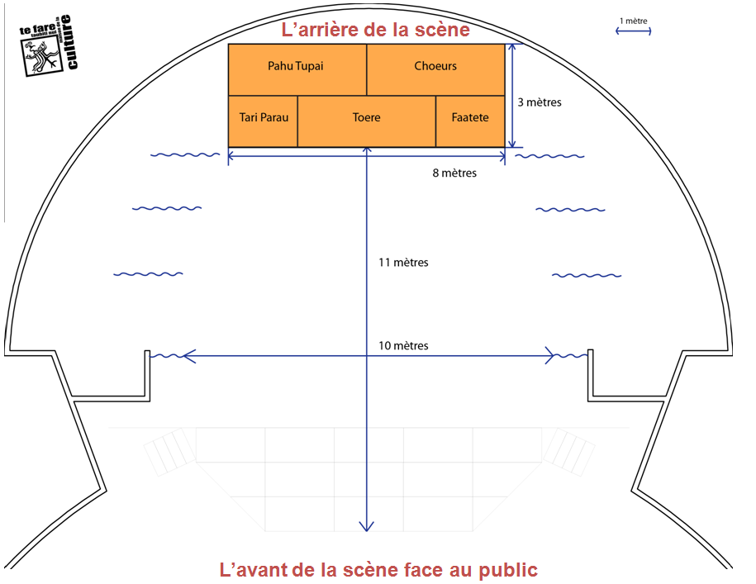

Remarque : Le musicien 1 est celui situé à l’extrême gauche (côté mer), le musicien 6 est celui se situant à l’extrême droite (côté montagne) vue du public.

Il est préférable que les instruments à corde soient de type électro-acoustique (possibilité de câbler à une console de sonorisation) pour une meilleure qualité de diffusion sonore. Chaque musicien jouant d’un instrument à corde électro acoustique, devra fournir le câble jack-jack. De plus, certains instruments sont alimentés par des piles, ces piles doivent être remplacées avant chaque représentation. (Avant le Sound-check, et avant le spectacle)

La console de sonorisation est de type numérique, tous les réglages fait au « Sound-check » du groupe sont mémorisés, de sorte à être rappelés lors de la soirée de passage du groupe d’où l’importance que ce qui s’est fait au Sound-check corresponde à la soirée de passage :

- Pas de changement d’instrument entre le moment du sound-check et la soirée de passage.
- Pas de modification de l’emplacement des instruments.

Attention : les orchestres se produisant en live, il est fortement conseillé au groupe de prévoir un régisseur lors des répétitions et de la soirée de spectacle qui s’installera en régie près des techniciens sons & lumières afin d’anticiper tous les effets souhaités.

